Фото-Флешмоб «Моя жизнь – мой выбор» состоится в офлайн-формате 26 июня 2020 года

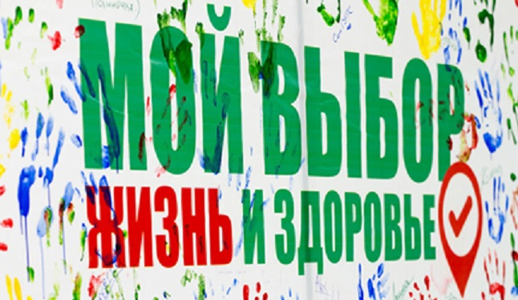
Как принять участие в акции
Фото-Флешмоб «Моя жизнь – мой выбор».

Чтобы стать участником акции необходимо:
1. Сфотографироваться с листовкой в формате А4, на которой должна присутствовать надпись, что вы делаете, чтобы быть здоровым. И обязательный хэштег #Мояжизнь–мойвыбор.
Дополнить листовку можно тематическими рисунками.
Правила размещения:
- Фото отправить классному руководителю
- Организаторы акции размещают фото участников на сайте нашей школы.
Награждение:
1. Почетными грамотами участников фото-флешмоба будут награждены наиболее яркие и творческие фото.
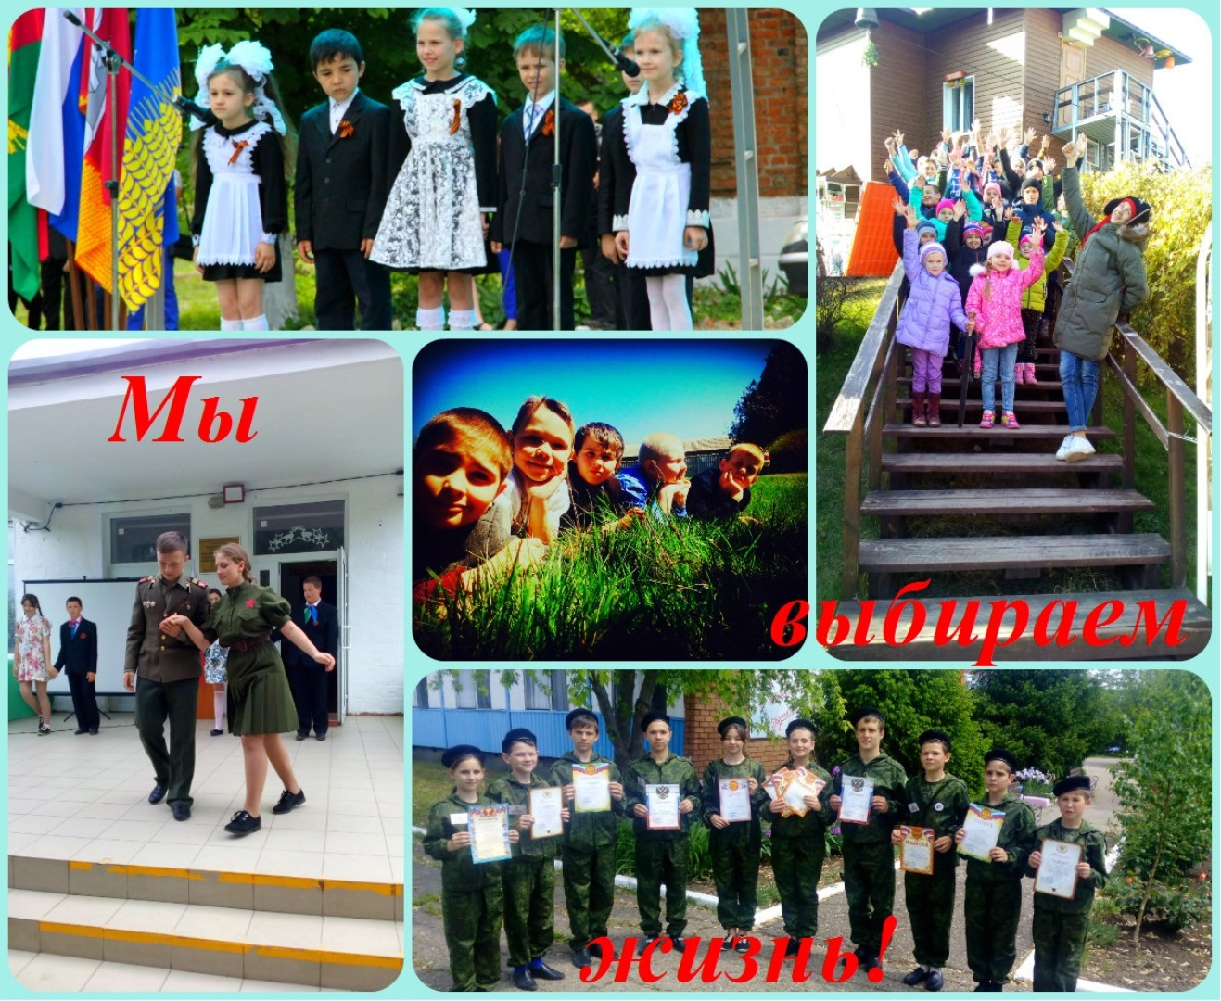
Желаем удачи!

